Objectif : Réaliser un programme en Python permettant de simuler le phénomène de réfraction dans le plan d’incidence.

Quelques rappels avant de commencer :

Rappels de physique : Réfraction de la lumière

La réfraction est le changement de direction de la lumière lorsqu’elle passe d’un milieu transparent à un autre.

Schématisation du phénomène de réfraction dans le plan d’incidence

i1 : angle d’incidence
i2 : angle de réfraction
ir : angle de réflexion
n1 : Indice de réfraction du milieu 1
n2 : Indice de réfraction du milieu 2
I : Point d’incidence.
Normale : Normale à la surface de séparation au point d’incidence

Remarques:
- Le rayon incident et le rayon réfracté sont de part et d’autre de la normale.
- Le rayon incident et le rayon réfléchi sont de part et d’autre de la normale.
- Le rayon incident et le rayon réfléchi se trouve dans le même milieu 1.
- Le rayon réfracté se trouve dans le milieu 2.

Relation liant l’angle d’incidence i1 et l’angle de réfraction i2
Lors d’une réfraction, on a : n1 . sin i1 = n2 . sin i2

Relation liant l’angle d’incidence i1 et l’angle de réflexion ir
Lors d’une réflexion, on a : i1 = ir
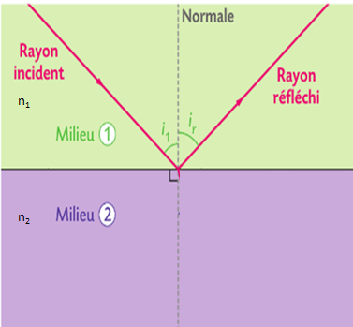

Cas particulier de la réflexion totale
La réflexion totale est le cas particulier où le rayon réfracté n’existe pas. Ce phénomène se produit dans le milieu 1 quand :
n1> n2 et i1> i1Lim avec i1Lim = arcsin

Rappels de mathématiques : Trigonométrie

Dans le triangle ABC rectangle en B, on a les relations suivantes :

Quelques éléments de programmation : Le module turtle
On peut utiliser Python pour faire des dessins comme on le faisait avec Scratch.
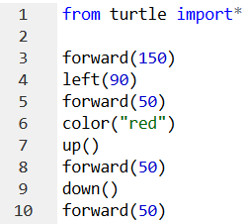
Pour cela, on utilise des fonctions particulières qui sont stockées dans une bibliothèque nommée « turtle ».

Premiers pas avec turtle...
Tester ces quelques lignes :
Analyser chacune de ces lignes et expliquer ce que fait chacune des commandes. Compléter alors le « memento » proposé ci-dessous.

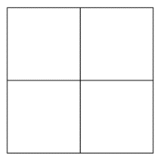
Carré : Tracer un carré de 100 pixels de côté.

Quatre carrés : Tracer la figure ci-contre, formée de carrés de côté 100 pixels.

Un triangle :
Ecrire un programme qui construit un triangle rectangle ABC, rectangle en B dont les longueurs AB et BC sont saisies par l’utilisateur.
Le compléter afin qu’il affiche une mesure de l’angle
Vérifications : Sans utiliser votre programme, calculer la valeur de l’angle dans le cas où AB = 100 et BC = 50 puis dans le cas où ABC est rectangle isocèle.
Utiliser alors le programme dans ces deux cas. Les valeurs obtenues sont-elles cohérentes ?
►Pour le prof : Prévoir un « Coup de pouce » : Utiliser la fonction goto(0,0)

Memento TURTLE
forward(100) | hideturtle() | up()
right(90) | showturtle() | down()
left(45) | goto(10,50) | reset()
Plus de commandes : https://lc.cx/gYNw

Et maintenant, le projet :

Avant de commencer :
Télécharger sur l’ENT le programme refraction.py et le sauver sur votre espace de travail. Ce programme contient trois fonctions, nommées respectivement cosinus, sinus et tangente qui permettent de calculer le cosinus, le sinus et la tangente d’un angle exprimé en degré.

Travail à réaliser :
Ecrire un programme dans lequel l’utilisateur entre la valeur de n1 l’indice de réfraction du milieu 1, la valeur de n2 l’indice de réfraction du milieu 2 et la valeur de l’angle d’incidence.
Partie 1 : Si le rayon réfracté existe, écrire une fonction qui calcule sinus(i2) puis la valeur de l’angle i2 (exprimé en degré). La fonction renvoie la valeur de i2.
Partie 2 : En utilisant la fonction de la partie 1, écrire un programme qui représente le phénomène de la réfraction : Le programme affiche alors le rayon incident, le rayon réfléchi et le rayon réfracté quand il existe.
Lorsque le rayon réfracté n’existe pas, le programme affiche un message puis représente le rayon incident et le rayon réfléchi.
Partie 3 : Améliorations : Utiliser des couleurs différentes pour les 3 rayons, représenter la normale en pointillées, etc... à votre imagination.

